Biscuits suédois aux flocons d'avoine et chocolat
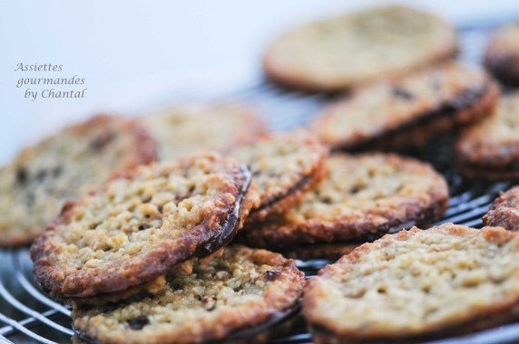
Ingrédients (pour 20 biscuits fourrés ou 40 galettes natures):
100 g de flocons d'avoine, 120 g de sucre, 40 g de farine, 80 g de beurre, 1 petit oeuf (ou 1/2 oeuf mais ce n'est pas facile!), vanille, 1 cuil. à c. de levure chimique, 1 cuil. à s. de miel
120 g de chocolat
Préparation:
Mixer légèrement les flocons d'avoine; mélanger avec le sucre et la farine. Ajouter le beurre fondu et l'oeuf. Mélanger à nouveau. Terminer en ajoutant la vanille, la levure et le miel. Bien mélanger et mettre au frigo pendant une nuit.
Prélever de petites quantités de pâte, faire des petites boules (entre 8 et 10 g max). Disposer sur un silpat en les espaçant suffisamment. Inutile de les aplatir, elle vont s'étaler à la cuisson.
Enfourner 5 - 6 minutes à 200 °C. Les galettes doivent être colorées sur le pourtour extérieur. Sortir du four, laisser refroidir avant de les décoller.
Faire fondre le chocolat au micro-ondes. Tartiner la face d'une galette et poser une 2ème par dessus. Laisser prendre.
Le plus difficile dans cette recette c'est de résister quelques minutes à la tentation avant de déguster ;-)

www.assiettesgourmandes.fr

